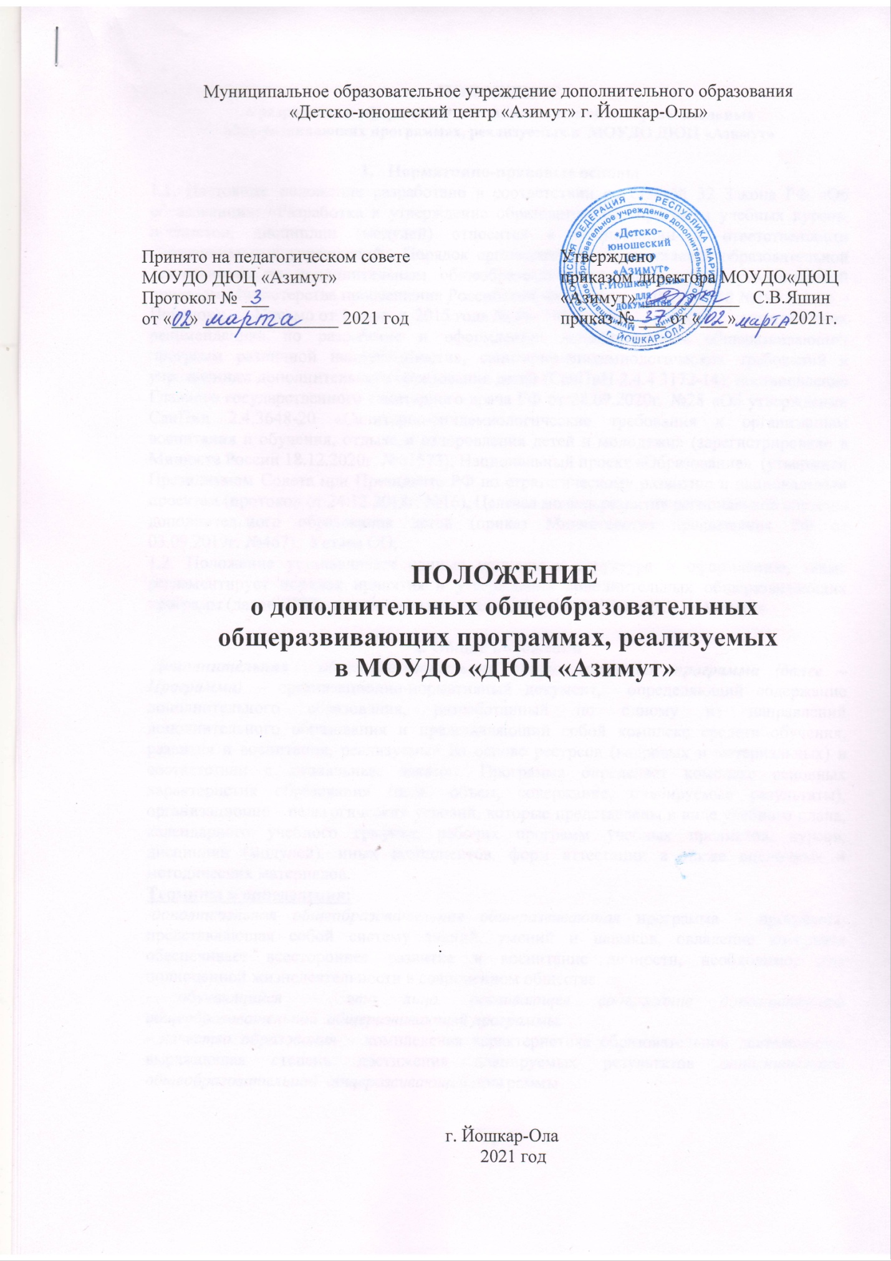

ПОЛОЖЕНИЕ
о разработке и оформлении дополнительных общеобразовательных
общеразвивающих программах, реализуемых в МОУДО ДЮЦ «Азимут»

- Нормативно-правовые основы
1.1. Настоящее положение разработано в соответствии со статьёй 32 Закона РФ «Об образовании»: «Разработка и утверждение образовательных программ учебных курсов, предметов, дисциплин (модулей) относится к компетенции и ответственности образовательных учреждений», Порядок организации и осуществления образовательной деятельности по дополнительным общеобразовательным программам, утвержденный приказом Министерства просвещения Российской Федерации от 09.11.2018 №196 (далее – Порядок); Письмо от 1 апреля 2015 года № 19- 1969/15-0-0 «О методических рекомендациях по разработке и оформлению дополнительных общеразвивающих программ различной направленности», санитарно-эпидемиологических требований к учреждениям дополнительного образования детей (СанПиН 2.4.4.3172-14); постановление Главного государственного санитарного врача РФ от 28.09.2020г. №28 «Об утверждении СанПин 2.4.3648-20 «Санитарно-эпидемиологические требования к организациям воспитания и обучения, отдыха и оздоровления детей и молодежи» (зарегистрировано в Минюсте России 18.12.2020г. №61573); Национальный проект «Образование» (утвержден Президиумом Совета при Президенте РФ по стратегическому развитию и национальным проектам (протокол от 24.12.2018г. №16), Целевая модель развития региональной системы дополнительного образования детей (приказ Министерства просвещения РФ от 03.09.2019г. №467); Устава ОО;
1.2. Положение устанавливает единые подходы к структуре и оформлению, также регламентирует порядок принятия и утверждения дополнительных общеразвивающих программ (далее ДОП), принимаемых к реализации в МОУДО «ДЮЦ «Азимут»

2. Общие положения
Дополнительная общеобразовательная общеразвивающая программа (далее –Программа) – организационно-нормативный документ, определяющий содержание дополнительного образования, разработанный по одному из направлений дополнительного образования и представляющий собой комплекс средств обучения, развития и воспитания, реализуемый на основе ресурсов (кадровых и материальных) в соответствии с социальным заказом. Программа определяет комплекс основных характеристик образования (цель, объем, содержание, планируемые результаты), организационно - педагогических условий, которые представлены в виде учебного плана, календарного учебного графика, рабочих программ учебных предметов, курсов, дисциплин (модулей), иных компонентов, форм аттестации а также оценочных и методических материалов.
Термины и определения:
-дополнительная общеобразовательная общеразвивающая программа – программа, представляющая собой систему знаний, умений и навыков, овладение которыми обеспечивает всестороннее развитие и воспитание личности, необходимое для полноценной жизнедеятельности в современном обществе.
- обучающийся – это лицо, осваивающее содержание дополнительной общеобразовательной общеразвивающей программы.
- качество образования – комплексная характеристика образовательной деятельности, выражающая степень достижения планируемых результатов дополнительной общеобразовательной общеразвивающей программы
Концептуальная основа Программы – соответствует главным принципам личностно-ориентированной педагогики, признанию уникальности и самоценности человека, его прав на самореализацию, ориентированность на интересы обучающихся, способность видеть в них личность, достойную уважения, и в дальнейшем социолизированную по отношению к обществу и современным условиям жизни.
Согласно Порядка организации и осуществления образовательной деятельности по дополнительным общеобразовательным общеразвивающим программам, Концепции развития дополнительного образования детей содержание дополнительных общеобразовательных программ ориентировано на:
-удовлетворения индивидуальных потребностей обучающихся в спортивных занятиях и мероприятиях;
-формирование и развитие физических способностей обучающихся;
-формирование культуры здорового и безопасного образа жизни, укрепление здоровья обучающихся;
-выявление, развитие и поддержку талантливых обучающихся, а также лиц, проявивших выдающиеся способности;
-создание и обеспечение необходимых условий для личностного развития;
-формирование общей культуры обучающихся;
-обеспечение духовно-нравственного, гражданско-патриотического, трудового воспитания обучающихся; социализация и адаптация обучающихся к жизни в обществе;
Согласно Закону №273-ФЗ образовательные программы:
-могут реализовываться как самостоятельно, так и в формате сетевого взаимодействия (гл.2, ст.13, п.1; гл. 2, ст. 15);
-могут осуществляться на основе использования различных образовательных технологий, в том числе дистанционных и электронного обучения (гл.2, ст.13, п.2; гл. 2, ст. 16);
-могут использовать форму организации образовательной деятельности, основанную на «модульном принципе представления содержания образовательной программы и построения учебных планов» (гл.2, ст.13, п.3);
-посредством разработки индивидуальных учебных планов могут обеспечивать «освоение образовательной программы на основе индивидуализации ее содержания с учетом особенностей и образовательных потребностей конкретного обучающегося» (гл.1, ст. 2, п. 23);
-могут обеспечивать обучение по индивидуальному учебному плану, в том числе ускоренное обучение, в пределах осваиваемой дополнительной общеобразовательной программы, что осуществляется в порядке, установленном локальными нормативными актами организации, осуществляющей образовательную деятельность (гл. 1, ст. 34, п. 3).
В разделе IV Концепции развития дополнительного образования детей выделены основания для проектирования и реализации дополнительных общеобразовательных программ:
-свобода выбора образовательных программ и режима их освоения;
-соответствие образовательных программ и форм дополнительного образования возрастным и индивидуальным особенностям детей;
-вариативность, гибкость и мобильность образовательных программ;
________________________________________________________________
1.Федеральный закон «Об образовании в Российской Федерации» № 273 –ФЗ от 29 декабря 2012 года с изменениями 2018 года (вкл. Изменения до 3 августа 2018г.) htt://zakon-ob-obrazovanii.ru/
2.Распоряжение Правительства РФ от 04.09.2014г. №1726-р «Об утверждении Концепции развития дополнительного образования детей»

-разноуровневость (ступенчатость ) образовательных программ;
-модульность содержания образовательных программ;
-ориентация на метапредметные и личностные результаты образования;
-творческий и продуктивный характер образовательных программ;
-открытый и сетевой характер реализации.

СанПин 2.4.4.3172-14 нормирует требования к организации образовательного процесса (раздел VIII):
-«занятия в объединениях проводятся по группам, подгруппам, индивидуально или всем составом объединения» (п.8.2);
-Продолжительность занятий и их кратность в неделю в объединениях устанавливаются локальным нормативным актом организации (п.8.2);
-Режим занятий (пп.8.3, 8.4), в т.ч. с использованием информационных средств (пп. 8.7, 8.8.) и их продолжительность (п. 8.5);
-Особенности зачисления (п. 8.10)
Проектирование Программ осуществляется по инициативе администрации образовательной организации (далее ОО), или на основе социального заказа от ОО.
Программы должны ежегодно обновляться с учётом развития науки, техники, культуры, экономики, технологии и социальной сферы.
По содержанию Программа должна соответствовать одной из направленностей осуществления образовательной деятельности по образовательным программам: художественной, социально-педагогической, физкультурно-спортивной, технической, естественнонаучной, туристско-краеведческой, реализуемой согласно лицензии на право ведения образовательной деятельности.
Содержание Программ и сроки её реализации определяются образовательной организацией самостоятельно. В Программу или её структурные компоненты могут вносится изменения и дополнения с учётом особенностей ОО заказчика или особенностей обучающихся, принимающих участие в её освоении.
3.Структура и содержание программы
Структура Программы должна быть разработана в соответствии с письмом Минобрнауки РФ от 11.12.2016г. № 06-1844 и является формой представления курса как целостной системы, отражающей внутреннюю логику организации учебно-методического материала и включать в себя следующие структурные элементы:
Титульный лист (приложение 1)
1.Пояснительная записка
1.1.Напраленность Программы
1.2.Новизна, актуальность, педагогическая целесообразность Программы
1.3.Цель и задачи Программы
1.4.Отличительные особенности данной Программы от уже существующих образовательных программ (при необходимости)
1.5.Возрастная группа/целевая аудитория
1.6.Срок реализации Программы (формы и режим занятий, педагогические технологии и т.д.)
1.7.Ожидаемые результаты и способы определения результативности
________________________________________________________
3.СанПин 2.4.4.3172-14 «Санитарно-эпидемиологические требования к устройству, содержанию и организации режима работы образовательных организаций дополнительного образования детей»
4.Письмо Минобрнауки РФ от 11.12.2016г. № 06-1844 «О примерных требованиях к программам дополнительного образования детей»

2.Учебно-тематический план
3.Содержание Программы (краткое описание тем, виды учебных занятий, формы контроля)
3.1.Формы аттестации и оценочные материалы
4.Методическое обеспечение Программы
4.1.Учебно-методическое и информационное обеспечение, Интернет – ресурсы
5.Материально-техническое обеспечение Программы
6.Приложение (я)
Оформление и содержание структурных элементов Программы
Титульный лист – структурный элемент Программы, рекомендуется указывать:
- полное наименование образовательной организации;
- кем, когда утверждена (согласована) Программа;
- название Программы (полностью);
- направленность Программы;
- возраст детей, на которых рассчитана Программа;
- срок реализации Программы;
- ФИО, должность автора (ов) Программы;
- название населенного пункта, в котором реализуется Программа;
- год разработки Программы.
В пояснительной записке к Программе рекомендуется раскрыть
- направленность Программы;
- новизну, актуальность, педагогическую целесообразность;
- цель и задачи Программы;
- отличительные особенности данной Программы от уже существующих образовательных программ;
- возрастная группа детей, участвующих в реализации данной Программы;
- сроки реализации Программы (трудоёмкость, режим занятий);
- ожидаемые результаты (должен соотноситься с целью и задачами обучения, воспитания и развития, обучающиеся должны знать, уметь, владеть и т.д.) и способы определения их результативности (указать методы отслеживания (диагностики) успешности освоения Программы: педагогическое наблюдение, педагогический анализ результатов анкетирования, тестирования, опросов, зачетов, мониторинг).
Учебно-тематический план Программы
Учебно-тематический план – обязательный компонент программы, в котором указываются разделы, темы, количество часов на их изучение, формы промежуточной аттестации.
Содержание и формы аттестации по Программе
Содержание Программы рекомендуется изложить через краткое последовательное описание тем (теоретических и практических видов занятий). Формы аттестации и оценочные материалы – содержит виды контроля (если предусмотрено: входной, промежуточный, итоговый), формы и методы его реализации (опрос, зачет, контрольное занятие, презентация творческих работ, коллективный анализ работ, соревнование, конкурс и др.).
___________________________________________________
5.Приложение 1 (образец титульного листа)

В разделе Методическое обеспечение Программы рекомендуется отразить:
Учебно-методическое и информационное обеспечение Программы
-Интернет – ресурсы
-Приложения к программе (сценарии занятий, мероприятий, игр; методические рекомендации по проведению например - практических работ, проектно-исследовательской деятельности). В приложении к Программе, по усмотрению разработчика может быть разработан учебно- методический комплекс, представляющий совокупность систематизированных материалов, необходимых для осуществления образовательной деятельности и эффективной реализации программы.
Материально-технические условия реализации Программы: отражают сведения о помещении, в котором проходят занятия; перечень оборудования, технических средств, инструментарий для проведения занятий, перечень материалов, необходимых для занятий (если предусмотрено).
Календарный учебный график определяет даты начала и окончания учебного года, количество учебных недель, дней и часов; режим занятий.

4. Процедура утверждения дополнительных общеобразовательных общеразвивающих программ

Перед началом учебного года (в конце августа, начале сентября) все дополнительные общеразвивающие программы проходят процедуру рассмотрения и утверждения, принятия общего перечня необходимых документов на педагогическом совете, с последующим утверждением приказом по МОУДО ДЮЦ «Азимут» на конкретный учебный год.
Дополнительные общеразвивающие программы, принятые к реализации на конкретный учебный год, хранятся у заместителя директора по УВР.
Контроль качества и полноты реализации дополнительных общеразвивающих программ осуществляют методисты учреждения, заместитель директора по УВР в соответствии с планом внутриучрежденческого контроля.
Принимается программа педагогическим советом учреждения (в соответствии с уставом Учреждения), результат протоколируется (номер протокола, дата);
Утверждение дополнительной общеразвивающей программы осуществляется приказом директора образовательного учреждения.
Если педагогический работник был принят в течении учебного года, то дополнительная общеразвивающая программа может быть принята на методическом совете, с последующим утверждением приказом по МОУДО ДЮЦ «Азимут».
5. Реализация дополнительных общеобразовательных общеразвивающих программ
Педагоги, в соответствии с уровнем квалификации, могут использовать дополнительные общеразвивающие программы, разработанные другими педагогами, по согласованию с разработчиком (ами) программы и администрацией учреждения.
Учреждение реализует дополнительные общеразвивающие программы в течение всего календарного года, включая каникулярное время, с использованием кадровых и материальных ресурсов учреждения, включая ресурсы структурных подразделений учреждения:
Педагог, реализующий дополнительную общеразвивающую программу, обязан обеспечивать качество реализации Программы (курса, дисциплины, модуля), а также объективность контроля достижений обучающихся.
В процессе образовательной деятельности по дополнительной общеразвивающей программе педагог ведет утвержденную в учреждении документацию с обязательным соблюдением сроков, определенных нормативными документами Учрежден

6. Порядок корректировки Программы
В Программу могут вносится изменения и дополнения с учетом результатов мониторинга полноты и качества реализации Программы, изменений законодательства или нормативных актов в сфере образования и иных сферах.

Приложение 1

Титульный лист образовательной организации

Муниципальное образовательное учреждение дополнительного образования
«Детско-юношеский центр «Азимут» г. Йошкар-Олы»

Принята на педагогическом совете «Утверждаю»
МОУДО «ДЮЦ «Азимут» Директор МОУДО «ДЮЦ «Азимут»
Протокол № ____ С.В. Яшин _________________
от «__» ______________ г. Приказ №___ от «___» __________ г.

Дополнительная общеобразовательная общеразвивающая программа
«Мой родной край»

Программа туристско-краеведческой направленности
Для обучающихся: 7-12 лет
Срок реализации программы: 2 года

Составитель:
Педагог дополнительного образования
Мосурова П.В.

г. Йошкар-Ола
2020г.

